Разработка магнитооптической структуры накопительного кольца для исследования ЭДМ легких частиц

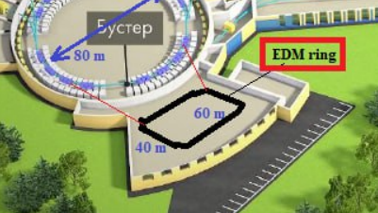
Рис. 1. Предполагаемое расположение ЭДМ-кольца в комплексе НИКА

Параметры
Ранее были определены основные параметры для FS и QFS структуры накопительного кольца (Таблица 1):
Структура  Параметры | FS |  | QFS
 | p | d | p | d
Длина кольца, м | 165.6 |  | 165.6
Длина дипольных магнитов | - |  | 12.0942792
B, Тл |  |  |  |  | 1.8
Минимальная периодичность N | - |  | 8
Σ длина E+B | 120 |  | 88.6
E, МэВ | 100 | 270 | 119.5 | 270
wf
B, Тл | 0.013419 | 0.219957 | -0.088985 | 0.052393
E, МВ/м | 7.826682 | -5.651336 | 13 | -7.654173

QFS
Рассмотрим процесс проектирования QFS установок различной периодичности.

8 – периодическая структура

Устройство поворотной арки
Определение числа суперпериодов
C целью минимизации длины поворотных арок для дипольных магнитов было выбрано максимальное значение напряженности поля B = 1.8 Тл. В таком случае, длина диполей на все кольцо составляет L_d = 12.09 м (Табл. 1), соответственно длина, приходящаяся на один период: L_d/8 = 1.51 м. Таким образом, в силу малости длины диполей, ограничимся построением поворотной арки, состоящей из одного суперпериода.
Для построения суперпериода будем использовать FODO ячейки, поскольку их устройство позволяет получить наиболее раздельные горизонтальные и вертикальные бета – функции, что существенно при секступольной коррекции хроматичности.
Выберем количество ячеек минимальным и равным трем из соображений, приведенных выше. В таком случае, длина одного дипольного магнита составит 25.196415 см, что требует подтверждения возможности его создания при напряженности B = 1.8 Тл. Далее будем использовать квадруполи QF QD для арки и QF1, QD1 для прямого участка.
Прямая секция
Рассмотрим устройство прямой секции, которая будет содержать компенсирующие элементы.
Одним из основных требований к магнитооптике является нулевая дисперсия на пустых промежутках для повышения стабильности движения. Для подавления дисперсии на концах регулярной решетки нужно выбрать целочисленную горизонтальную бетатронную частоту Qx и установить начальные условия: D = 0, D’ = 0.
Построим регулярную прямую секцию из FODO ячеек с набегом Qx = 0.25 на каждой (Рис. 1.):
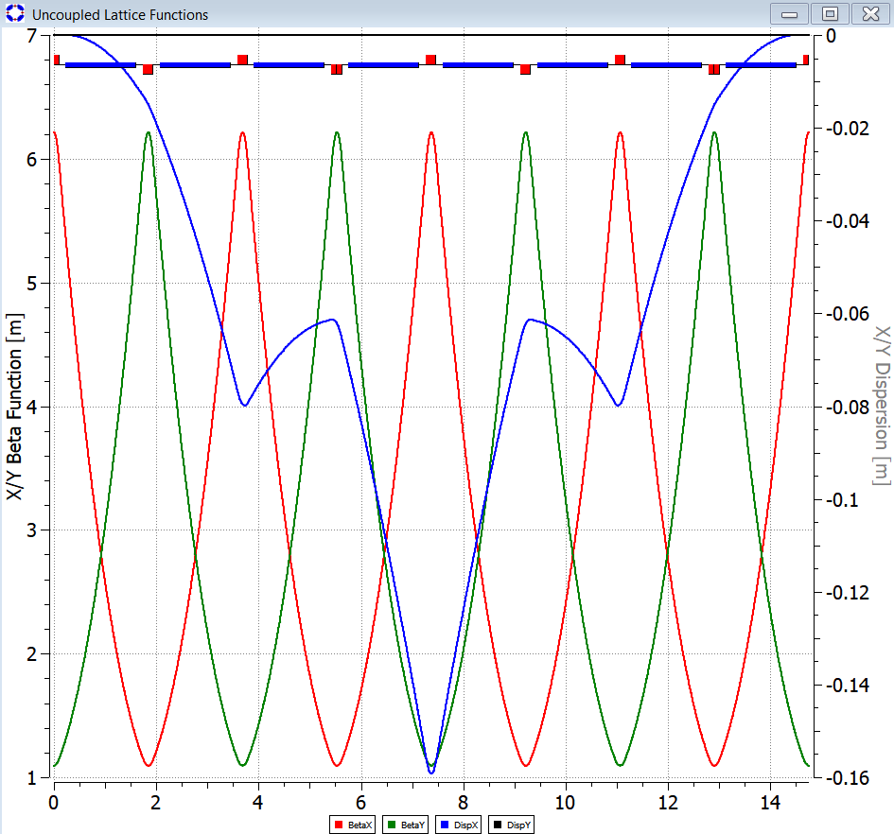
Рис. 1. Регулярная прямая секция
Регулярная арка
Построим регулярную арку из FODO ячеек с набегом Qx = 1 на арку:
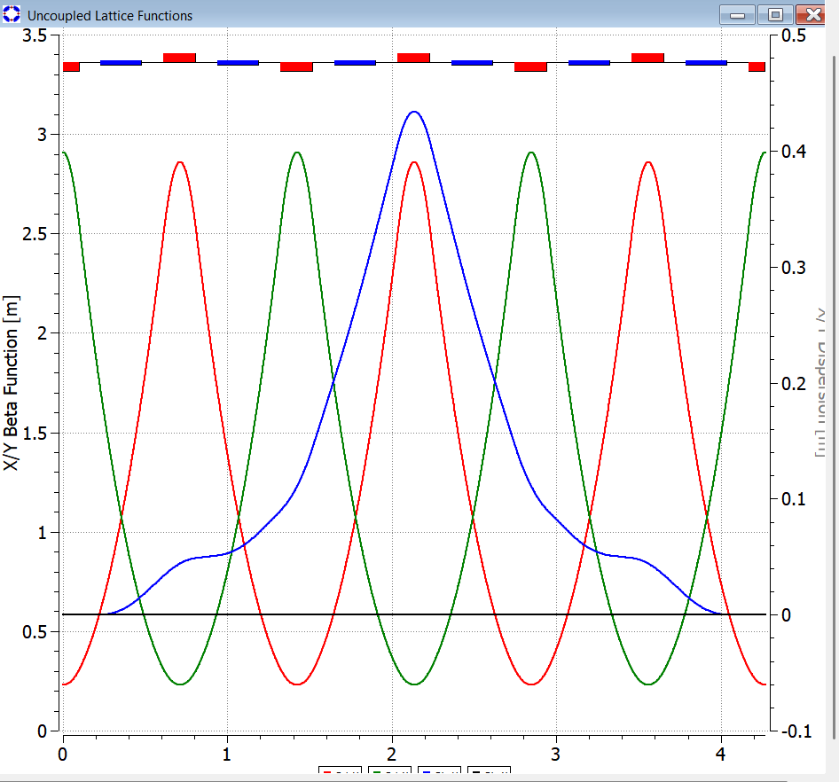
Рис. 2. Регулярная арка с частотой Qx = 1
Для достижения Qx = 1 на арке требуется установка квадруполей с величиной градиента QF G[kG/cm]=4.586129 и QD G[kG/cm]=-4.671889, что приводит к увеличению хроматичности. В таком случае, для ее подавления нужно применять секступоли с большим значением градиента, что может привести к нелинейным эффектам.
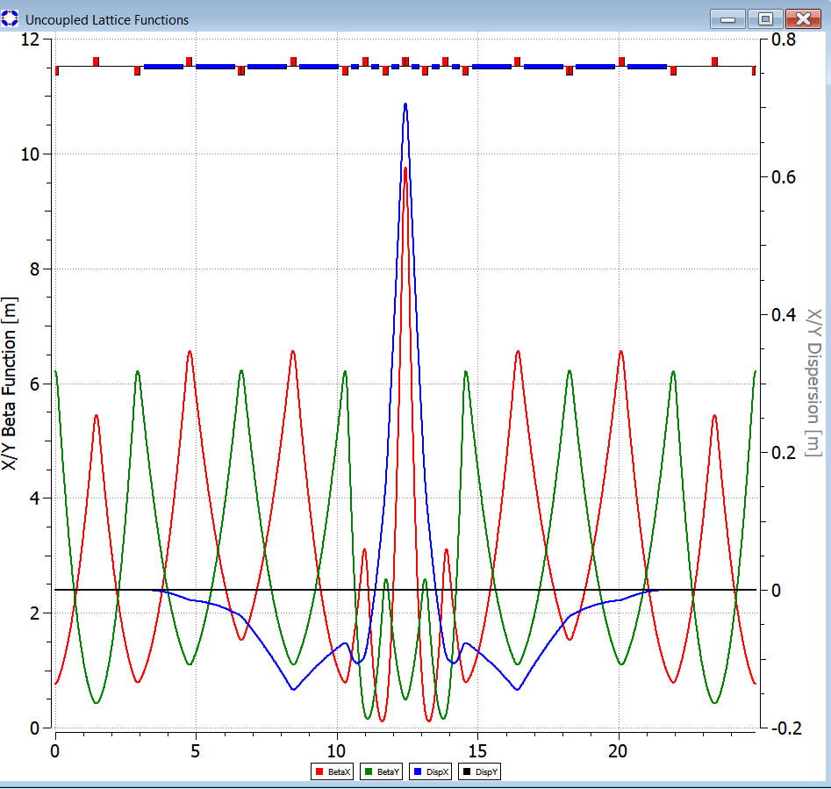
Рис. 3. Регулярная структура
Модуляция кривизны орбиты
При модуляции кривизны орбиты FODO структура перестает быть регулярной, что позволяет добиться подавления дисперсии на краях арки при Qx≠n при значениях градиента QF G[kG/cm]=2.335747 и QD G[kG/cm]=-1.987358. Для этого уберем диполи из центральной части арки (Рис. 4).
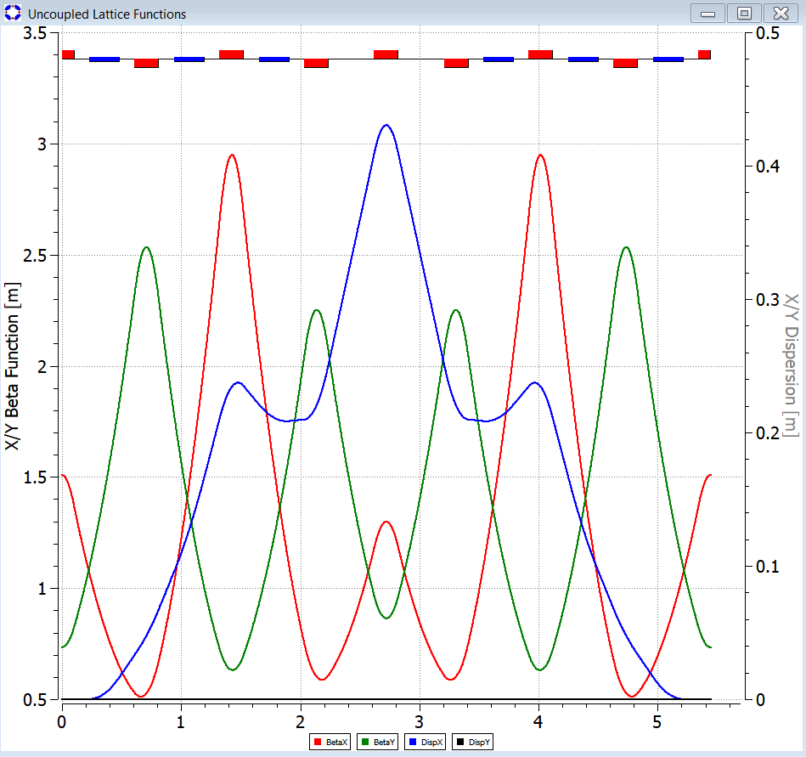
Рис. 4. Подавление дисперсии в арке с помощью модуляции кривизны орбиты
Модуляция градиента
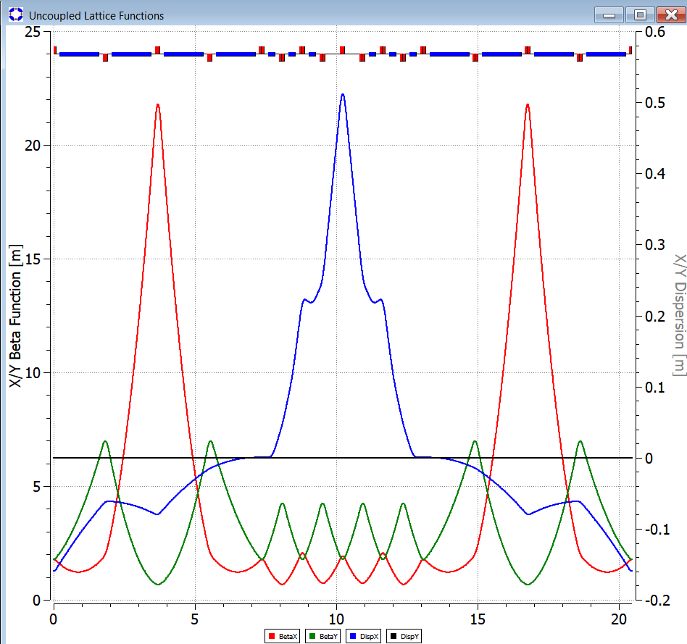
Рис 5. Результат соединения прямой секции и арки
После соединения прямой секции (Рис. 1) и арки нужно добиться равенства нулю дисперсии на внешних краях прямых участков для добавления пустых промежутков между ними. Для этого будем варьировать значение центрального квадруполя (QF -> QF0):
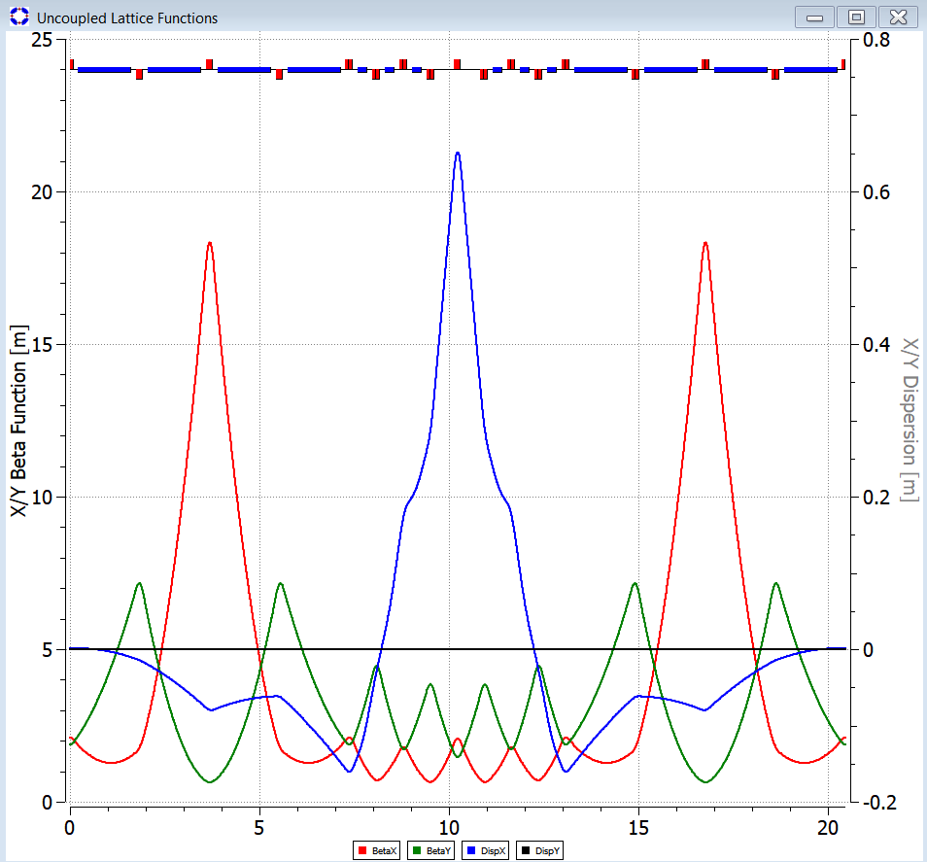
Рис 6. Подавление дисперсии по краям периода с помощью QF
Чтобы устранить скачок бета-функций нужно согласовать арку и прямую секцию. Для настройки используем модуляцию градиентов QF QD в арке при неизменных QF1 QD1 для сохранения Qx=1 в прямой секции. Подбираем градиент QF QD, при котором значения начальных бета-функций арки будут наиболее близки к конечным бета-функциям секции (Рис. 7)
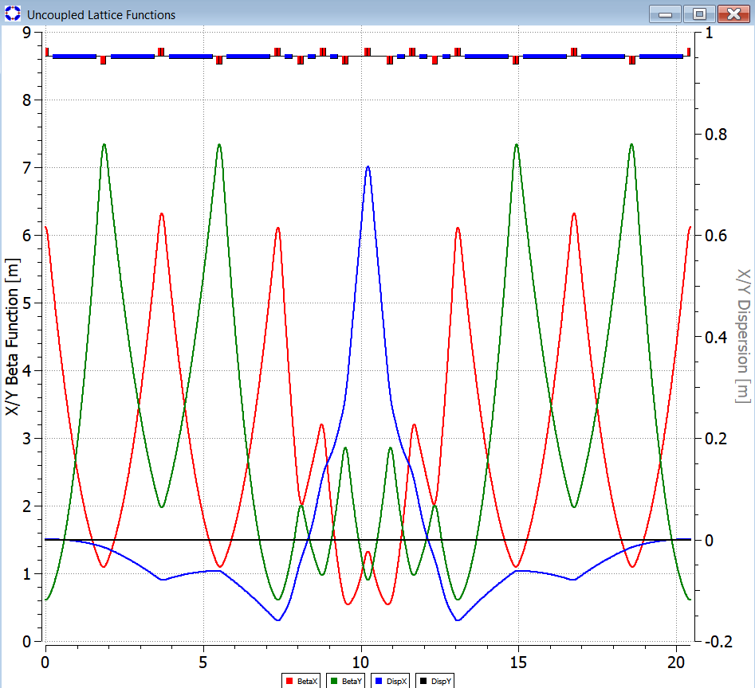
Рис 7. 8-периодическая структура
Получаем результирующий вариант устройства периода для 8-периодического кольца.
Параметры:
Total Length : 2045.07 cm
Tunes : Qx = 1.68937, Qy = 1.44339
Momentum compaction : 0.00157792
Phase Slip Factor : -0.761279
Chromaticities : -2.13352 (hor) -3.09241 (ver)

16 – периодическая структура 1
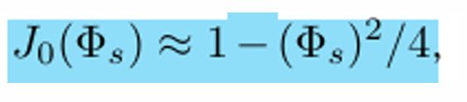(1)
Приведенная формула показывает эффективность сигнала ЭДМ в квазизамороженной структуре по сравнению с замороженной в зависимости от набега фазы спина во внешнем поле. При увеличении числа периодов набег фазы спина уменьшается, что позволяет приблизить квазизамороженную структуру к замороженной.
Период полученной 8-периодической структуры может быть преобразован для получения 16-периодической структуры. Для этого уменьшим длину диполей, приходящихся на суперпериод 8-периодической структуры вдвое, тогда длина ВФ на период тоже уменьшится вдвое. Устройство полученной структуры аналогично 8-ми периодической.
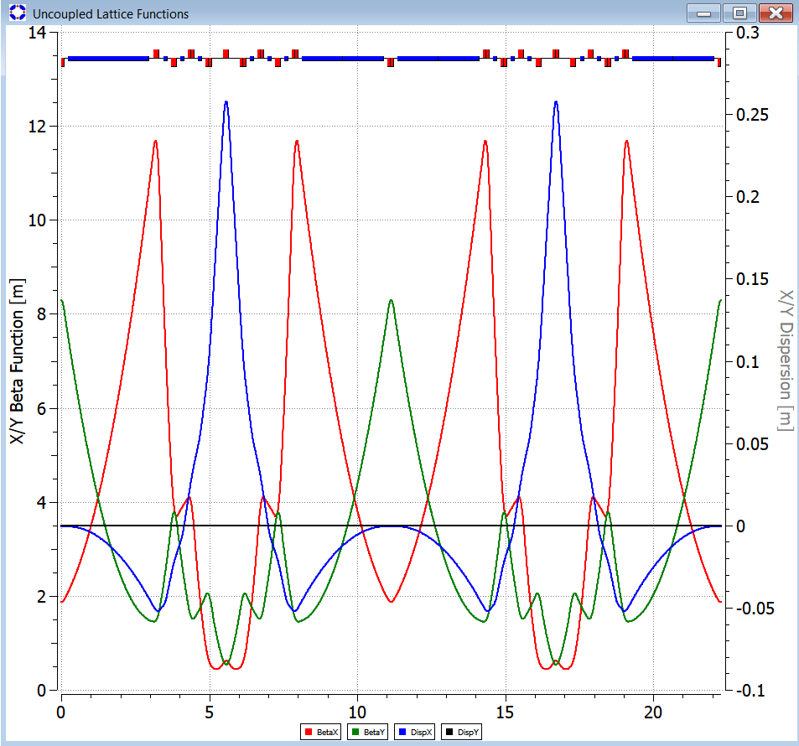
Рис 8. 16-периодическая структура
Параметры:
Total Length : 1206.54 cm
Tunes : Qx = 1.11349, Qy = 0.811009
Momentum compaction : -0.000234482
Phase Slip Factor : -0.763092
Chromaticities : -1.50131 (hor) -1.60019 (ver)

16 – периодическая структура 2
Получим из 8-периодической структуры вариант устройства кольца, который будет также содержать 8 суперпериодов, но при этом соответствовать 16-периодической структуре с точки зрения спиновой динамики. В данном случае меняется только порядок расстановки элементов при сохранении их длины.
Передвинем каждую половину арки на расстояние в 1/4 длины прямой секции от центрального квадруполя (Рис. 9):
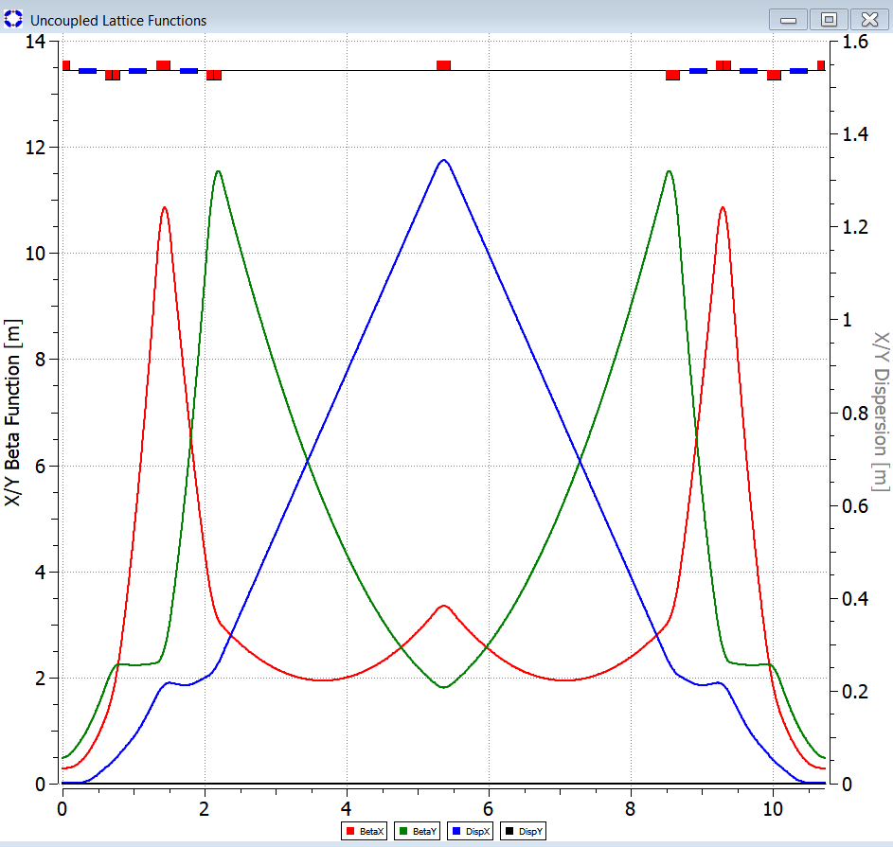
Рис. 9. Расположение поворотных арок в структуре 16.2
Добавим в пустые промежутки ВФ:
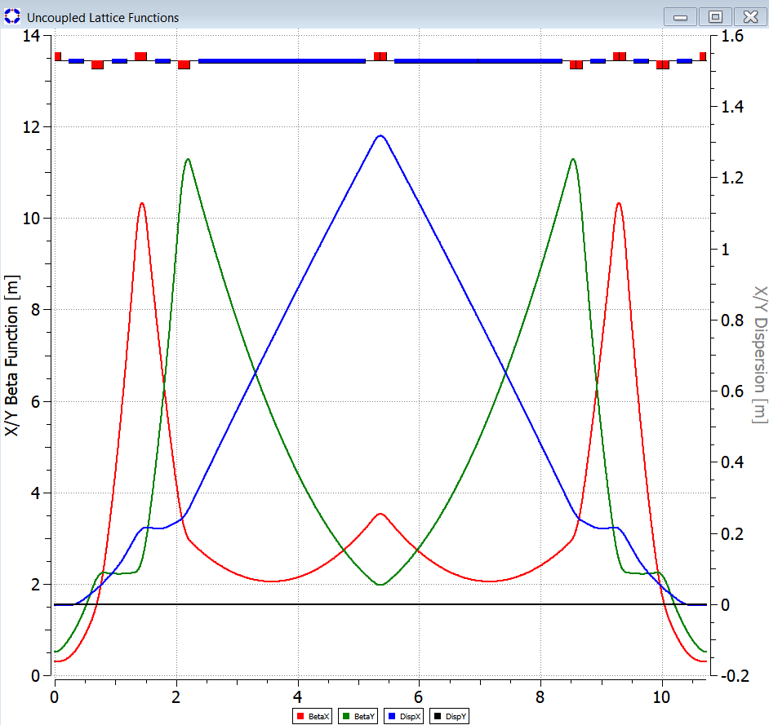
Рис. 9. Расположение ВФ в поворотной арке в структуре 16.2
Уменьшим вдвое длину каждого из оставшихся ВФ и распределим в 4 FODO ячейки с набегом 0.25 на каждую (Рис. 1). После перенастройки квадруполей арки:
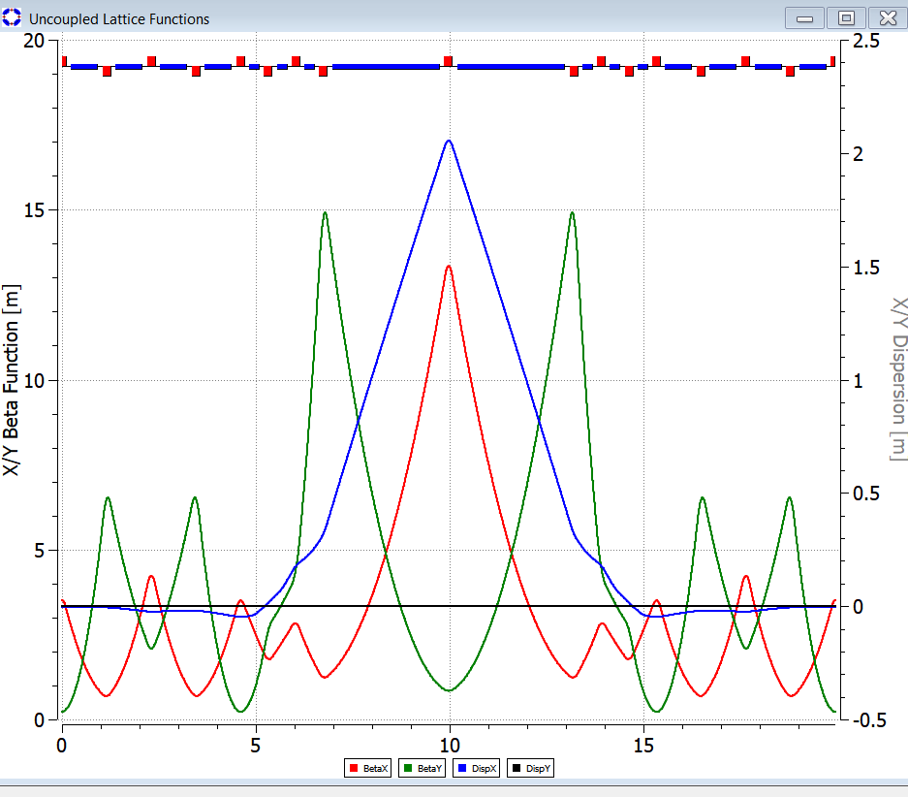
Рис. 10. Соединение арки и прямой секции в структуре 16.2
Заметим, что при текущем поведении дисперсии внутри арки невозможно расположить три эффективно действующих семейства секступолей.
Для изменения положения максимумов бета-функций инвертируем расположение всех квадруполей кроме центрального на обратное. В таком случае, для сохранения чередования квадруполей в ячейках, на внутренний участок арки, содержащий ВФ, необходимо добавить дополнительные дефокусирующие квадруполи QD. После добавления и настройки получаем:
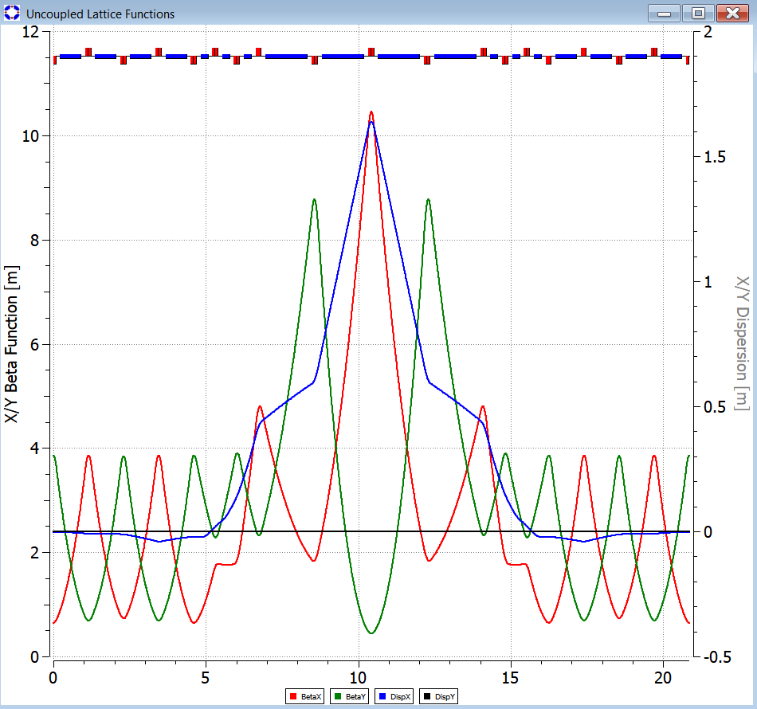
Рис 16. 16-периодическая структура
Параметры:
Total Length : 2086.68 cm
Tunes : Qx = 1.78547, Qy = 1.74687
Momentum compaction : 0.00149208
Phase Slip Factor : -0.761365
Chromaticities : -2.21778 (hor) -2.54441 (ver)
В данном случае для настройки дисперсии в арке происходила модуляция центрального квадруполя при которой смещение его градиента стало отрицательным:
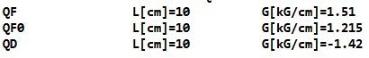
Поскольку модуляция градиентов и кривизны орбиты должны быть в противофазе, при расположении пустых ячеек в центре арки приращение градиента в центральном квадруполе должно быть положительным.

